１ 東京のひとり親家庭の状況
（１） 離婚件数の推移
- 「人口動態統計」（厚生労働省）によると、全国の離婚件数は、平成14年の289,836件をピークに減少傾向にあり、平成25年では231,383件となっています（図表１）。

図表１ 離婚件数の推移（全国・昭和40年～平成25年）
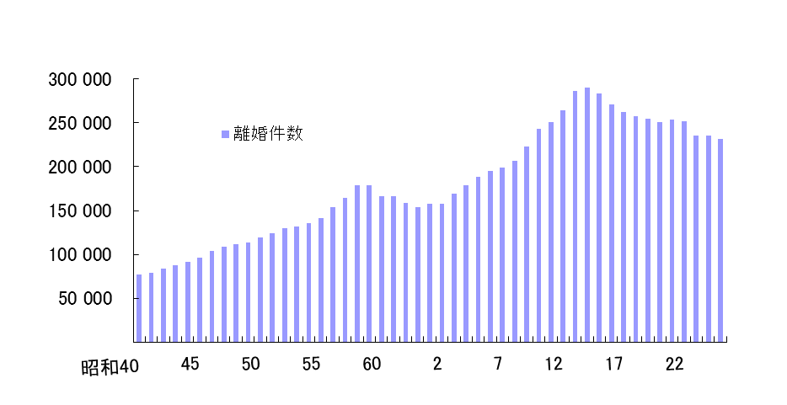
（件）
2５年
資料：厚生労働省「人口動態統計」

- 東京の離婚件数も、全国と同様の傾向をたどっており、平成14年の28,780件をピークに減少傾向にあり、平成25年では、24,855件となっています（図表２）。

図表２ 離婚件数の推移（東京・昭和40年～平成25年）
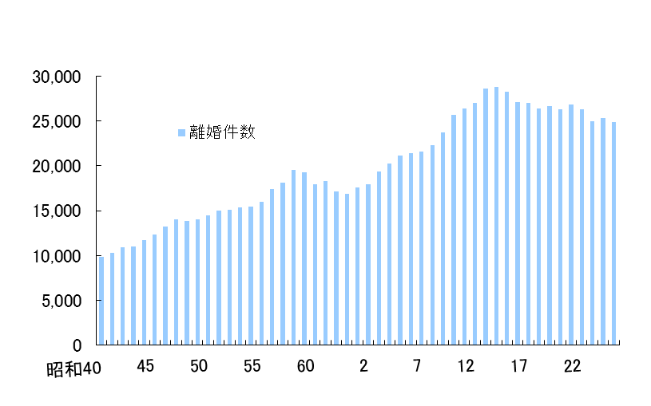
（件）
25年
資料：厚生労働省「人口動態統計」

○ 東京の離婚率は、常に全国を上回っており、平成25年の離婚率（人口千人あたりの年間離婚件数）は、東京1.92、全国1.84となっています。
○ 平成25年において、親が離婚をした子供（20歳未満）は、東京では18,698人でした。

（２） ひとり親家庭の数
○ 総務省の「国勢調査」によると、全国のひとり親家庭は、平成22年では、母子世帯が755,972世帯、父子世帯が88,689世帯となっています。

○ 「国勢調査」によると、東京のひとり親家庭は、「平成22年には、母子世帯58,706世帯、父子世帯7,108世帯となっています。全体の世帯に占める割合は、母子世帯0.9％、父子世帯0.1％となっています（図表３）。

図表３ 母子世帯・父子世帯の推移（全国・東京都 平成2年～22年）
父子世帯
母子世帯
百世帯（全国）
百世帯（全国）
百世帯（東京）
百世帯（東京）
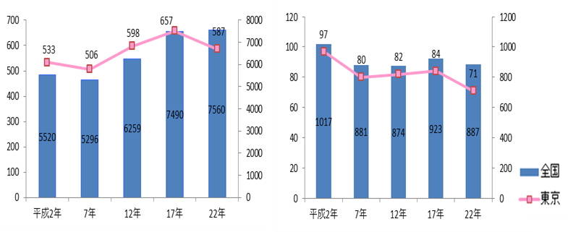
資料：総務省「国勢調査」

○ 「国勢調査」によるひとり親家庭の把握数には、いわゆる「三世代同居」等のひとり親家庭は含まれないため、都は、５年ごとに都が実施する東京都福祉保健基礎調査（平成14年度までは「社会福祉基礎調査」）による、三世代同居も含むひとり親世帯の出現率を毎年の人口に乗ずることにより、全体のひとり親家庭の数を試算しています。

○ 平成26年においては、都内の三世代同居等も含むひとり親世帯は、母子家庭159,500世帯（全世帯の2.38％）、父子家庭17,900世帯（0.29％）と推計されます。
図表４ 三世代同居を含むひとり親世帯の推移（東京都 平成21年～25年）
千世帯

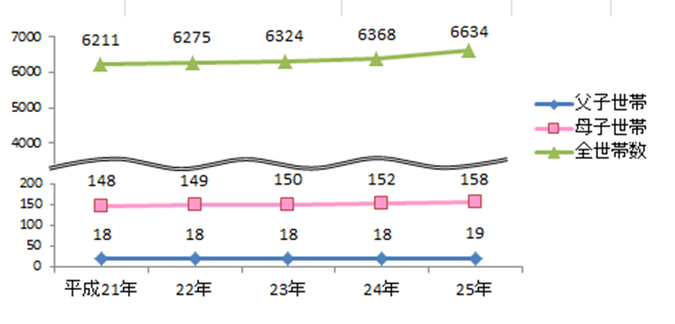
資料：東京都福祉保健局調べ
（３） 東京都福祉保健基礎調査にみるひとり親家庭の状況
東京都福祉保健基礎調査の中で５年に1度実施している「東京の子どもと家庭」は、都内の子育て世帯の実態調査です。以下、平成24年度の調査結果をもとに、ひとり親家庭の状況を概括します。

① ひとり親になった理由
○ 母子世帯の85.3％、父子世帯の60.3％が離婚、非婚・未婚*を理由とした生別世帯となっています。

図表５ 母子世帯・父子世帯別 ひとり親になった理由（東京・平成14～24年度）
母子世帯
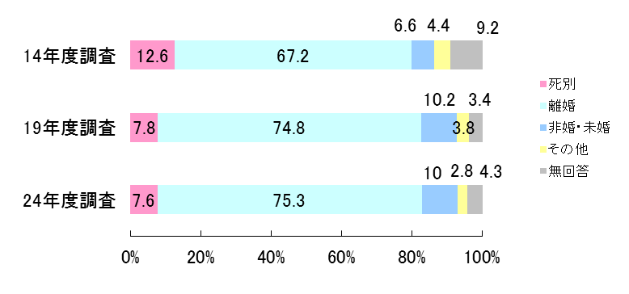
父子世帯

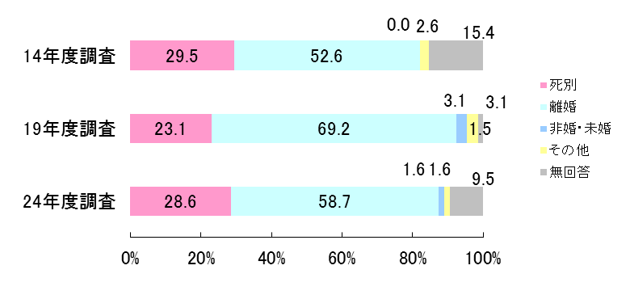

資料：東京都福祉保健局「東京都福祉保健基礎調査」

＊ 非婚「生き方として、結婚しないことを主体的に選択すること」、未婚「いまだ結婚していないこと」（広辞苑第５版）

② ひとり親家庭になった年齢、子供の年齢
○ ひとり親になった年齢をみると、30歳代以下が母子世帯の71.5％を、父子世帯の35％を占めています（図表６）。

図表６ 母子世帯・父子世帯別 ひとり親になった年齢（東京・平成14～24年度）
母子世帯
父子世帯
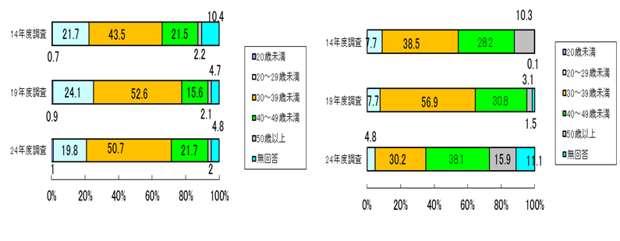
資料：東京都福祉保健局「東京都福祉保健基礎調査」

○ ひとり親になったときの一番下の子供の年齢は、平成１９年度から引き続き、３歳未満児の割合が約4割で推移しています（図表７）。

図表７ ひとり親になったときの1番下の子供の年齢（東京・平成14～24年度）
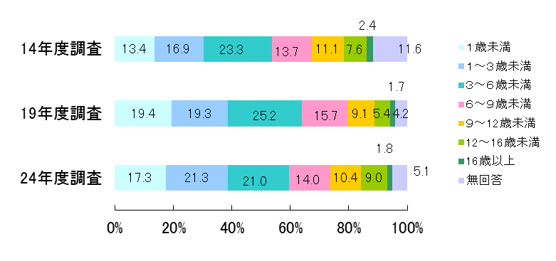
資料：東京都福祉保健局「東京都福祉保健基礎調査」

③ 世帯の状況
○ 家族類型では、三世代同居の割合が減少しています（図表８）。三世代同居の割合は、父子世帯が25.4％で、母子世帯15.5％に比べ高くなっています。

図表８ 世帯類型（東京・平成14～24年度）
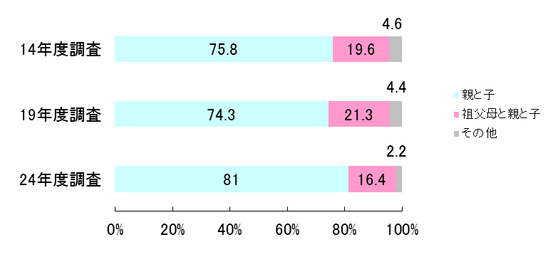

資料：東京都福祉保健局「東京都福祉保健基礎調査」

③ ステップファミリー*の状況
○ ステップファミリーは、家族類型で「親と子」「祖父母と親と子」「その他」のいずれかと回答した4443世帯のうち58世帯（1.3％）でした。
○ ステップファミリーのうち、子どもが2人いる世帯が全体の半数（28世帯）を占めています。

④ 住居の状況
○ 母子世帯の住居の状況は、借家・賃貸住宅が57.7％を占め、そのうち民間賃貸住
宅（共同住宅）が38.7％でした。

○ 父子世帯では、持ち家の割合が58.7％です。

⑤ 就業の状況
○ 母子世帯の82.5%、父子世帯の92.1％が、就業しています。

○ 雇用形態をみると、就業している母では、常用雇用者である「正規の職員・従業員」の割合は36.5％で、「パート・アルバイト」が41.5％、「派遣社員・契約職員・嘱託」が14.5％となっています。就業している父では、「正規の職員・従業員」が64.4％、「自営業」が16.9％となっています。（図表９）

* ステップファミリー：親の再婚等の理由により、一方の親のみと血縁関係にある子
供がいる家族をいう。

○ 働いているひとり親家庭において、転職を希望する割合は、母42.5％、父17.2％でした。

図表９ ひとり親世帯の就業形態
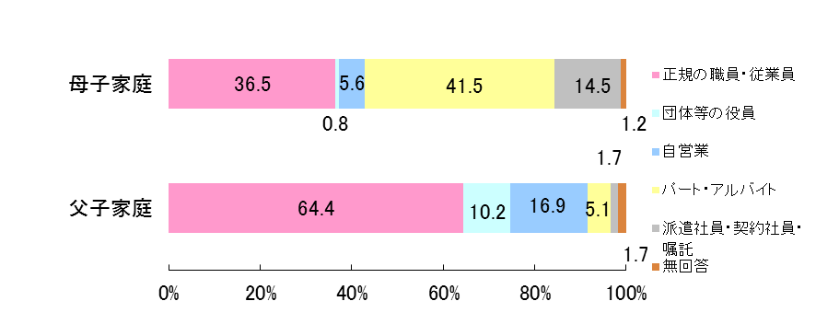
資料：東京都福祉保健局「東京都福祉保健基礎調査」

○ 母親の転職の希望理由を、従業上の地位別にみると、「正規の職員・従業員」、「パート・アルバイト・派遣社員・契約職員等」ともに、「収入が良くない」の割合が高くなっています。また、「パート・アルバイト・派遣社員・契約職員等」では、「将来が不安」の割合が高くなっています（図表１０）。

図表１０ 母子世帯の母の従業上の地位別 転職の希望理由（東京・平成24年度）
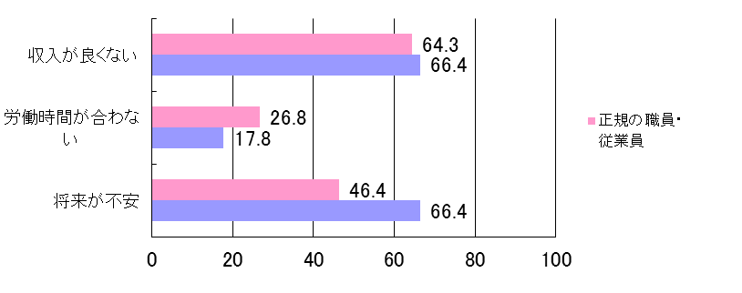
（％）
資料：東京都福祉保健局「東京都福祉保健基礎調査（統計編）」より作成

○ ひとり親世帯になった当時暮らしのためにしたこととしては（複数回答）、「自分が仕事を始めた」という回答が27.2％、「仕事を続けた」が46.9％、「転職した」が9.0％となっていました。

⑥ 収入の状況
○ 母子世帯の年間収入は、200万円未満が全体の41.8％、200～400万円未満が30.8%となっています。父子世帯では200万円未満の割合は12.7%、200～400万円未満は19.0.％です（図表１１）。

○ 両親世帯では、600万円以上の割合が47.3％ですが、父子家庭では、41.3%、母子家庭では、8.8%です。
（参考：平成25年の都内勤労者世帯の平均実収入は年換算628万円
「東京都生計分析調査」（東京都総務局））

図表１１ 母子世帯・父子世帯別 年間収入の状況（東京・平成24年度）
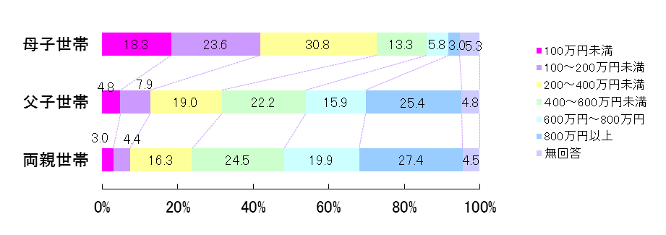
資料：東京都福祉保健局「東京都福祉保健基礎調査」

○ 母子世帯の主な収入（単数回答）として挙げられたものは、賃金・給料が72.5%、児童手当、児童扶養手当等を含む各種社会保障給付金が2.8％、養育費・慰謝料が2.8％、年金・恩給が3.5％です。父子家庭では、賃金・給料が77.8％、事業所得が9.5％、年金・恩給が1.6％です

＜参考：子供の貧困率＞
○平成24年の日本の「相対的貧困率」（貧困線＊に満たない世帯員の割合）は、16.1％であり、17歳以下の「子供の貧困率」は、16.3%となっています。いずれも、調査年次ごとに上昇する傾向にあります。
○「子供がいる現役世帯」（世帯主が18歳以上65歳未満で子供がいる世帯）の世帯員では、貧困率は15.1%であり、そのうち、「大人が一人」の世帯員では、54.6%と、ひとり親世帯の半数以上が貧困状態にあるという結果となっています。
○「大人が二人以上」の世帯員では、12.4%です。
＊平成24年の貧困線（等価可処分所得の中央値の半分）は122万円
「平成25年国民生活基礎調査」

⑦ 父母の学歴
○ 最終学歴が中学校及び高等学校の割合をみると、母子世帯が41.2%、父子世帯が36.5%となっており、全体の約４割を占めています。また、母子世帯の2.1％が資格の取得等のため在学中となっています。

図表１２ ひとり親世帯の学歴（東京・平成24年度）
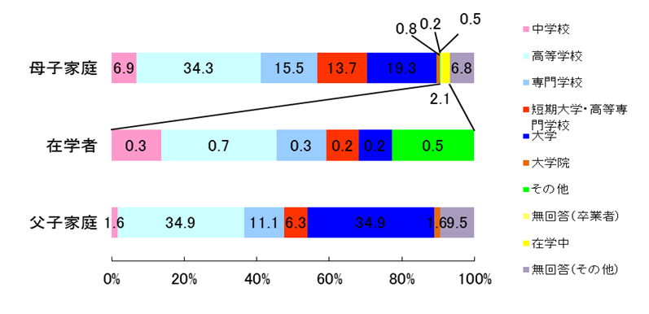
資料：東京都福祉保健局「東京都福祉保健基礎調査（統計表）」より作成

図表１３ 父母の学歴（全体（東京・平成24年度））
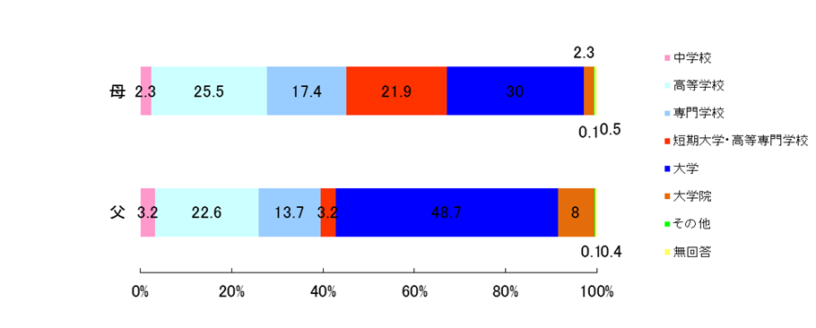
資料：東京都福祉保健局「東京都福祉保健基礎調査」より

⑧ 養育費*の状況
○ 離婚、未婚・非婚による母子世帯のうち、いわゆる養育費を受けたことがない世
帯の割合は54.4％で、平成19年度の67.3％より低くなっています。

○ 養育費を受けている世帯において、１か月の養育費の額として、一番多かったのが「２～４万円未満」で、全体の32.8％であり、以下「４～６万円未満」が25.4％、「8～10万円未満」が11.9％と続きます。

* 養育費：子供を監護・教育するために必要な費用。一般的には、経済的・社会的に
自立していない子供が自立するまで要する費用。民法第766条第１項で、離婚後の子
の監護に関する事項として規定されており、平成15年４月に母子寡婦法において、扶
養義務の履行及び養育費支払の責務が明記されました。
⑨ 面会交流*の実施について
○ 面会交流を行ったことがない世帯は、母子家庭では40.5％、父子家庭では42.1％であり、いずれも高い割合になっています（図表14）。

図表１４ 面会交流の有無（東京・平成24年度）
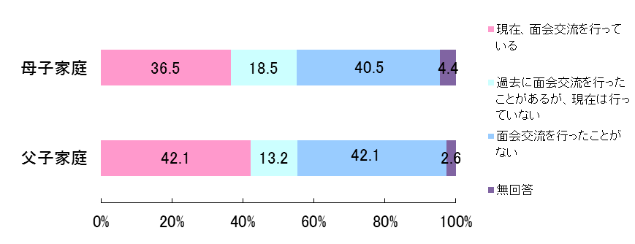
資料：東京都福祉保健局「東京都福祉保健基礎調査」

○ 面会交流の有無を養育費の取決めの有無別にみると、現在、面会交流を行っている割合は、養育費の取り決めをしている場合が52.5％で、養育費の取り決めをしていない場合（27.9％）に比べて、24.6ポイント高くなっています(図表15)。

図表１５ 面会交流の有無と養育費の取決め（東京・平成24年度）
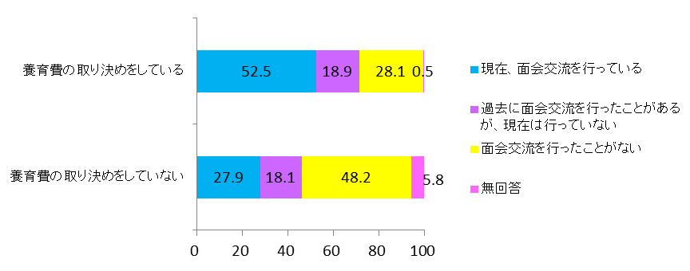
（％）
資料：東京都福祉保健局「東京都福祉保健基礎調査」

⑩ 公的制度について
○ ひとり親家庭向けの公的制度では、多くの制度が浸透しておらず、生活保護を除く、ひとり親家庭向け制度11のうち、8つの制度で制度を知らなかったという割合が4割を超えています（図表16）。

* 面会交流：夫婦が離婚した際に、子どもと別れて暮らしているお父さんやお母さんが
定期的に子どもと会って話をしたり、一緒に遊ぶなどして交流すること。

図表１６ 制度利用の有無（東京・平成24年度）
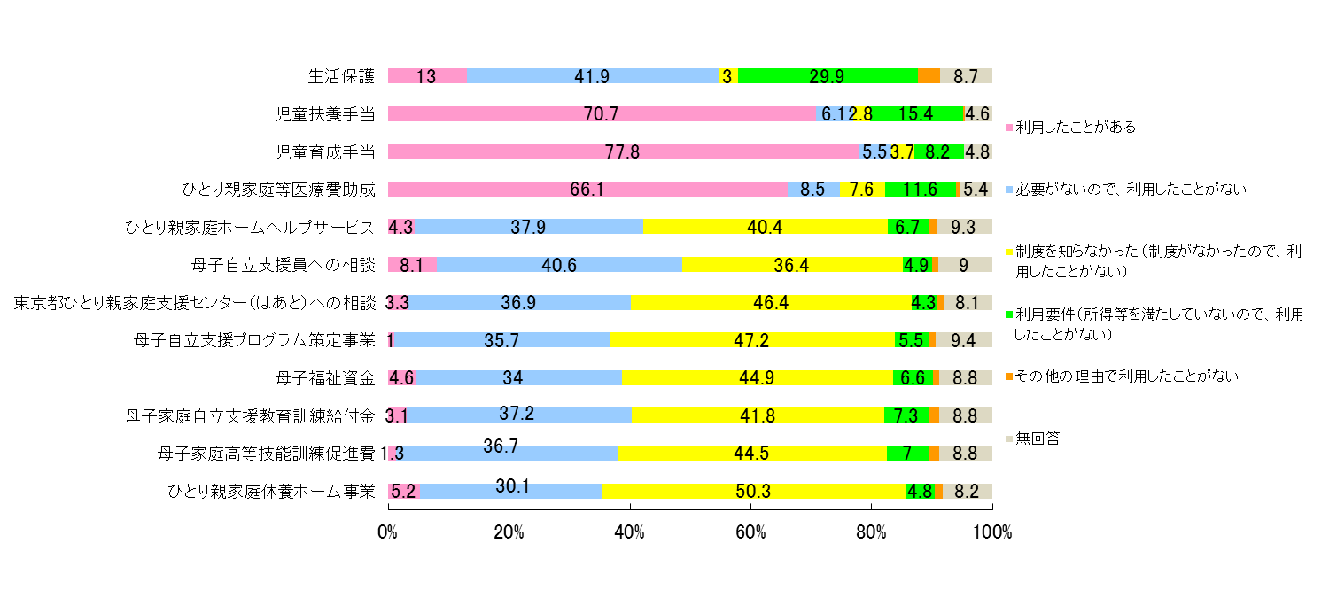
資料：東京都福祉保健局「東京都福祉保健基礎調査（統計表）」より作成

⑪ 保育の利用状況
○ 就学前の子供がいるひとり親家庭での日中の主な子供の預け先は、認可保育所が
72.7％、幼稚園が15.7％、その他11.6％となっています。

○ 保育所、幼稚園などの終了時間についてみると、ひとり親家庭では「午後6時～6
時59分」が28.1％と一番多く、次が「午後5時～5時59分」26.4％です。この分
布状況は共働き家庭と同様の傾向ですが、ひとり親家庭は共働き世帯より、保育の
終了時間が遅い傾向にあります。（図表17）。

図表１７ 保育の終了時間（東京・平成24年度）
（％）
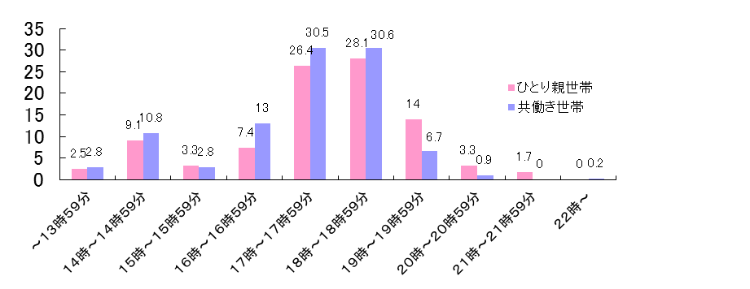
資料：東京都福祉保健局「東京都福祉保健基礎調査」より作成

○ 主な預け先を利用した後に補助的な預け先を利用する「二重保育」については、ひとり親世帯では10.7％（共働き世帯は9.4％）となっています。
○ ひとり親家庭では、子供の預け先に関して不満に思うこととして、「子供が病気の
ときに利用できない」が45.8％（共働き世帯32.4％）、「夜間や休日に利用できない」
が25.0％（同12.3％）となっています。

⑫ 学童クラブの利用状況
○ 小学生の子供を持つ家庭の学童クラブの利用状況は、ひとり親家庭では「利用し
たことがある」者の割合は61.2％と、共働き世帯の35.5％より高くなっています。

○ 学童クラブを利用するにあたって望むことでは、ひとり親家庭では、「行き帰りが
安全であること」が38.7％（共働き世帯では45.7％）、「小学校高学年の子供を受け
入れること」が18.8％（共働き世帯では14.9％）、「学校が休みの日に利用できるこ
と」が12.9％（同14.2％）、「利用時間が延長されること」が12.9％（同12.0％）、
「長期休暇中（夏休み等）に昼食を提供してくれること」が14.8%（同12.6％）と
なっています。

⑬ 帰宅時間
○ ひとり親世帯と共働き世帯を比べると、帰宅時間は、母子世帯は「17時以前から18時59分まで」が60.7％を占めていますが、父子世帯は、「21時以降」が31.0％と高くなっています。
母子世帯では、共働き世帯の母親に比べて17時以前に帰宅する割合が低いことも特徴的です（図表18）。

図表１８ 母子世帯・父子世帯別 帰宅時間の状況（東京・平成24年度）
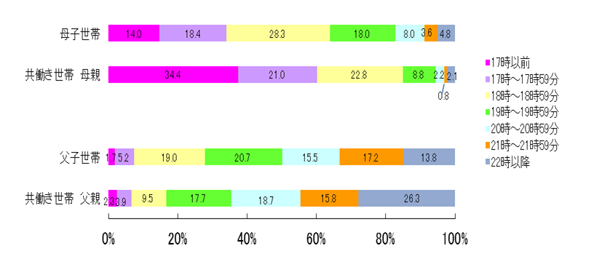

資料：東京都福祉保健局「東京都福祉保健基礎調査」

⑭ 子育てをするために必要なもの
○ 母子世帯のうち、51.3%が子育てに理解のある職場環境の整備が必要と感じており、児童手当の充実など経済的な手当の充実の割合も45.2％で他の項目より高くなっています（図表19）。

図表１９ 子育てをするために必要なもの（東京・平成24年度）
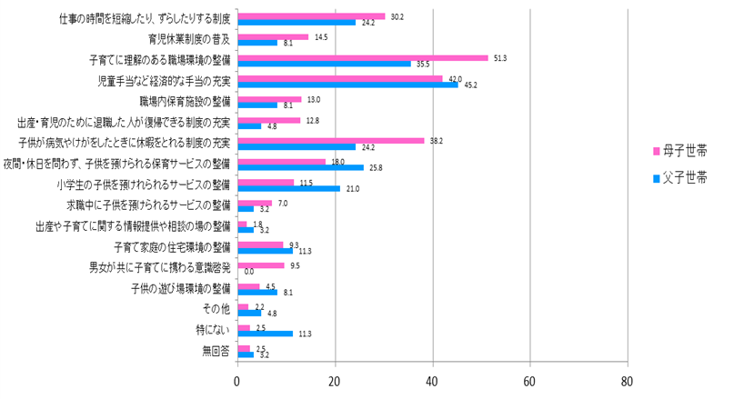
（％）
資料：東京都福祉保健局「東京都福祉保健基礎調査」

⑮ 困っていること
○ ひとり親世帯で現在困っていることについて、回答が多いものを挙げると。母子世帯では「家計」（全体の72.6％）、「子供の教育・進路・就職」（同52.8％）、「仕事」（同39.4％）となっており、父子世帯では「子供の教育・進路・就職」（同70.0％）、「子供の世話」（同37.5％）、「家事」（同46.7％）となっています。

⑯ 相談相手
○ 相談相手の有無については、ひとり親世帯では、「いる」とした割合が89.4％でした。両親世帯に比べて「いないのでほしい」という回答は、母子世帯（4.7％）、父子世帯（6.5％）とも、両親世帯（1.7％）に比べ高くなっています。一方、「必要ない」という回答は、父子世帯が19.4％と、両親世帯の5.2％、母子世帯の4.3％に比べ高くなっています。

○ 具体的な相談相手としては、ひとり親家庭では、友人、配偶者以外の家族や親族、
子供の学校や幼稚園・保育所などを通じて親しくなった友人、職場の人の割合が、
両親世帯に比べて高くなっています（図表20）。

図表２０ ひとり親世帯・両親世帯別 相談相手（複数回答）（東京都・平成24年度）
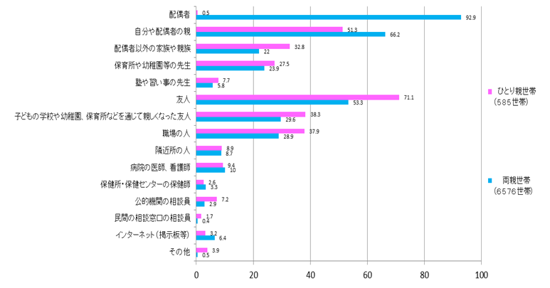
（％）
資料：東京都福祉保健局「東京都福祉保健基礎調査（統計表）」より作成

○ 「相談相手がいないのでほしい」と回答した人のうち、相談したい相手を見る
と、ひとり親世帯では、友人の割合が両親世帯より大幅に高いほか、公的機関の相談員の割合が28.5％で、両親世帯より高くなっています（図表21）。

図表21 ひとり親世帯・両親世帯別 相談したい相手（複数回答）（東京都・平成24年度）
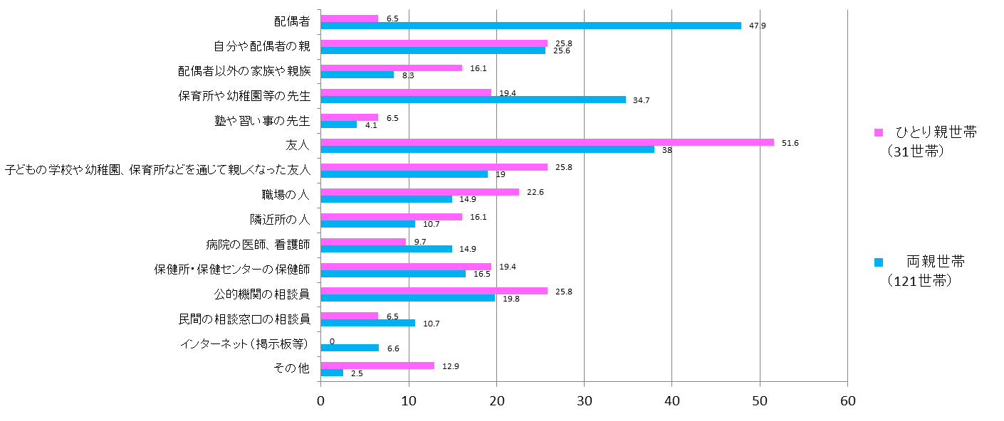
資料：東京都福祉保健局「東京都福祉保健基礎調査（統計表）」より作成

（４）生活保護受給世帯の状況
○ 生活保護を受ける母子世帯＊の数は増加傾向にありますが、生活保護世帯全体の増加の中で、母子世帯が占める割合は微減しています（図表22）。

○ 平成26年7月時点で、生活保護を受けている母子世帯は12,564世帯ですが、そのうち母親が働いている世帯は5,848世帯で、約5割を占めています。

図表22 生活保護受給世帯の推移（東京・平成21～25年、各年7月時点）
（世帯）
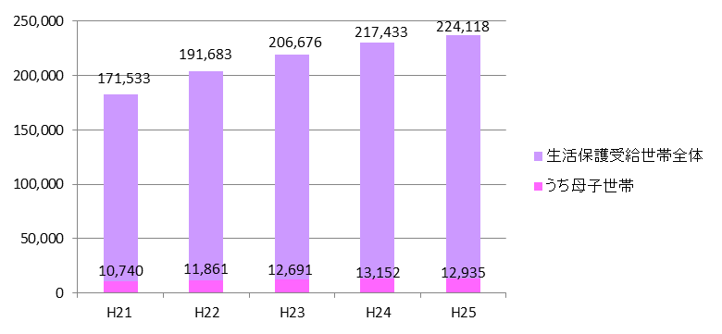
資料：東京都福祉保健局 月報（福祉・衛生行政統計）

○ 平成25年9月に、保護を開始した母子世帯は143世帯で、理由は、「働いていた者の離死別」（32世帯）、「年金・支送り等の減少・喪失」（42帯）、「就労収入の減少・喪失」（26世帯）、「傷病」（18世帯）等となっています。

○ 平成25年9月に、保護を廃止した母子世帯は67世帯で、理由は、「働きによる収入の増加」（16世帯）、「親類・縁者等の引取り」（9世帯）等です。

＊母子世帯：生活保護制度での母子世帯は、「現に配偶者がいない65歳未満の女子と
18歳未満の子のみで構成されている世帯」をさします。
（５） 都内母子生活支援施設に入所する母子家庭の状況
母子生活支援施設＊は、様々な事情を抱え入所する母子家庭に対して、セーフティーネットの役割を果たしています。また、自立に向けて、就労、生活、医療・心理・保育・教育と生活全般にわたった支援を行っています。

- 施設状況
○母子生活支援施設の入居世帯数・人員は、平成20年4月1日時点では、都内37施設あり、入所世帯数は613世帯（1510人）でしたが、平成26年4月1日現在、都内34施設、入所世帯560世帯（1316人）となっており、入居世帯数・人員とも減少しています。

- 入所理由
入所理由では、「住居困窮」が38.3％、「夫等の暴力」が26.0％、「経済的困窮」が16.6％でした。入居までの経過をみると、婦人保護施設や東京都女性相談センター、他の母子生活支援施設など、他施設を経由して入所する割合が28.7％となっています（図表23）。

図２３ 母子生活支援施設への入所理由（東京・平成２５年）
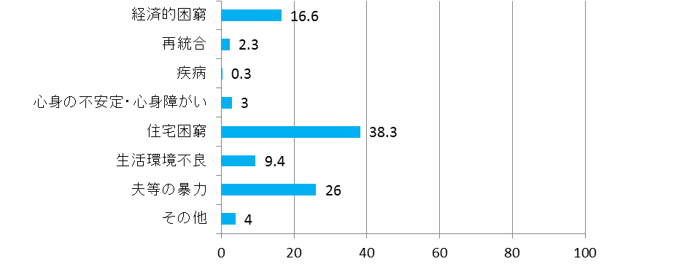
資料：東京都社会福祉協議会「平成２５年度母子生活支援施設の状況調査」

- 入所者の年齢構成
母親の年齢は、20年との比較では、30代の割合が減少し、20代及び40代前半の母親の割合が増加しています（図表24）。

＊母子生活支援施設：母子生活支援施設とは、配偶者のない女子又はこれに準ずる事
情にある女子及びその者の監護すべき児童を入所させて、これらの者を保護するとともに、これらの者の自立の促進のためにその生活を支援し、あわせて退所した者について相談その他の援助を行うことを目的とする施設（児童福祉法第38条）です。

図24 母子生活支援施設に入所する母親の年齢別構成比（東京・平成20年・24年）
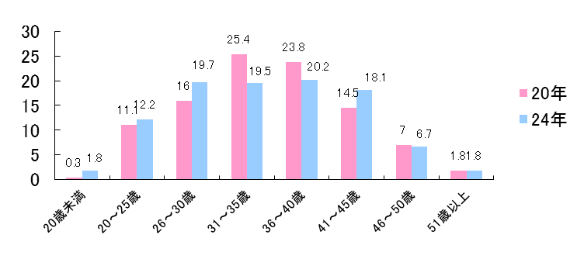
（％）
資料：東京都社会福祉協議会「東京の母子生活支援施設の現状と課題」

○ 入所児童の年齢では、０～３歳までが31.3%、４歳～6歳が16.4％と未就学児が47.6%を占めており、小学生34.4％、中学生11.8％、高校生以上6.2％となっています（図表25）。

図２５ 母子生活支援施設に入所する母親の年齢別構成比（東京・平成20年・25年）
（歳）
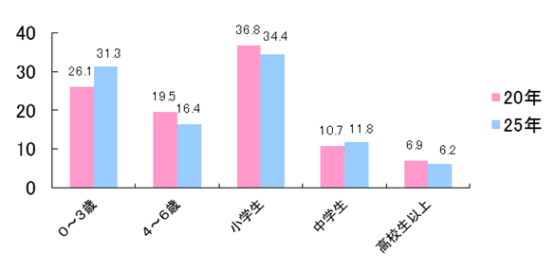
資料：東京都社会福祉協議会「平成２５年度母子生活支援施設の状況調査」

④ 外国籍の入所者状況
○ 母親の国籍では、外国籍の割合が5.2%でした。国籍は、フィリピンが最も多く
65.2%を占め、中国が19.6％でした。

⑤ 障害等のある利用者の入所状況
○ 母親の状況では、精神障害者保健福祉手帳を持つ、あるいは現に精神科を受診し
ているなど、精神的な課題を持つ入所者の割合は27.6％でした。

⑥ DV被害等世帯の状況
○ 家庭の状況をみると、配偶者等暴力被害のある世帯数は225世帯で、全体の39.3％
を占めていました。また、子供への虐待が経験のある世帯（入所前から虐待を経験し
た世帯を含む）は、313世帯であり、全体の54.7％を占めます。さらに母親による虐
待が継続している世帯は、60世帯であり、入所後も課題が継続中の家庭もみられます。

⑦ 就労状況
○ 母親の就労状況をみると、平成25年4月1日時点の入所世帯572世帯のうち60.８%が就労しています。それらの世帯が入所時に就労していた割合は44.4％であったことから、入所の間の支援により、就労率が上昇したといえます。

○ 就労世帯については、76.7％が生活保護を受けていない層です。一方、未就労世帯では、70.5％が生活保護を受けています（図表２６）。

図26 母親の就労状況（平成２５年４月１日在所世帯）
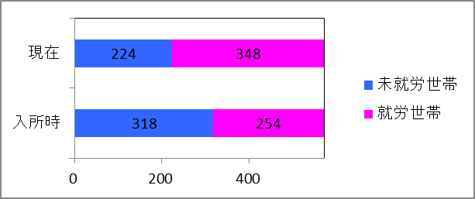
572
（世帯）
資料：東京都社会福祉協議会「平成２５年度母子生活支援施設の状況調査」

⑧ 退所状況
○ 退所の状況をみると、平成24年度中に退所した母子世帯の退所理由は、「住宅事情の改善」が35.7％、「希望退所」が12.3％、「利用期間の満了」が18.6％でした。退所後の住居は「民間アパート・賃貸」が49.4％、「公営住宅」が38.6％となっています（図表２７）。
図27 母子生活支援施設の退所理由（東京・平成２４年）
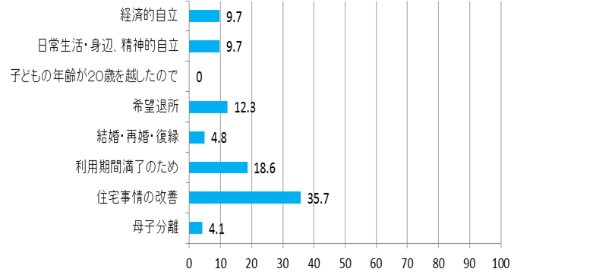
資料：東京都社会福祉協議会「平成２５年度母子生活支援施設の状況調査」
- アフターケア実施状況
施設退所後の世帯に対するアフターケアは都内全母子生活支援施設において、行われており、世帯数及び実施延件数ともに増加傾向にあります。
アフターケアの主な内容は、相談援助（35施設）・行事（29施設）・学習支援（21施設）となっており、相談援助では、健康課題（32施設）、養育課題（27施設）、就労課題（25施設）が上位を占めています。

図28 アフターケアの年度利用世帯数と件数
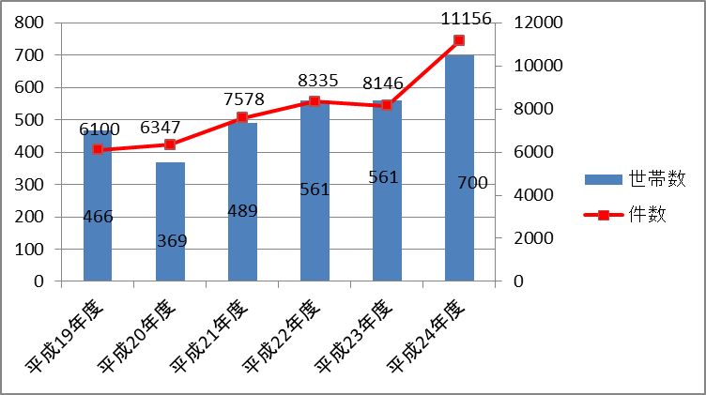
資料：東京都社会福祉協議会「平成２５年度母子生活支援施設の状況調査」

（6） 配偶者等暴力と母子
○ 配偶者等暴力は、母子生活支援施設の入所理由の多くを占めており、離婚等の理由ともなっています。

○ 東京都女性相談センターにおける配偶者暴力による一時保護は、平成13年度は、単身者が52.１％、母子等が47.9％でしたが、配偶者等暴力防止法施行後の平成14年度は単身者43.4％、母子等が56.6％と、比率が逆転しました。平成21年度以降母子等の割合は60%を超え、平成25年度は、単身者35.4％、母子等64.6％です（図15）。

○ 平成25年度に一時保護された母子等の母の年齢は、30代が54.5％、20代が20.9％、40代が20.2％です。同伴している児童は、幼児が46.5％、乳児が11.4％であり、約6割が未就学児でした。小学生は35.6％でした。

○ 一時保護された母子等の退所先は、母子生活支援施設が11.4%、宿泊所等の他の社会福祉施設の割合が38.0%となっています。なお、自宅（帰宅）の割合は9.3%です。

図表２９ 一時保護件数の推移（東京・平成13～25年度）
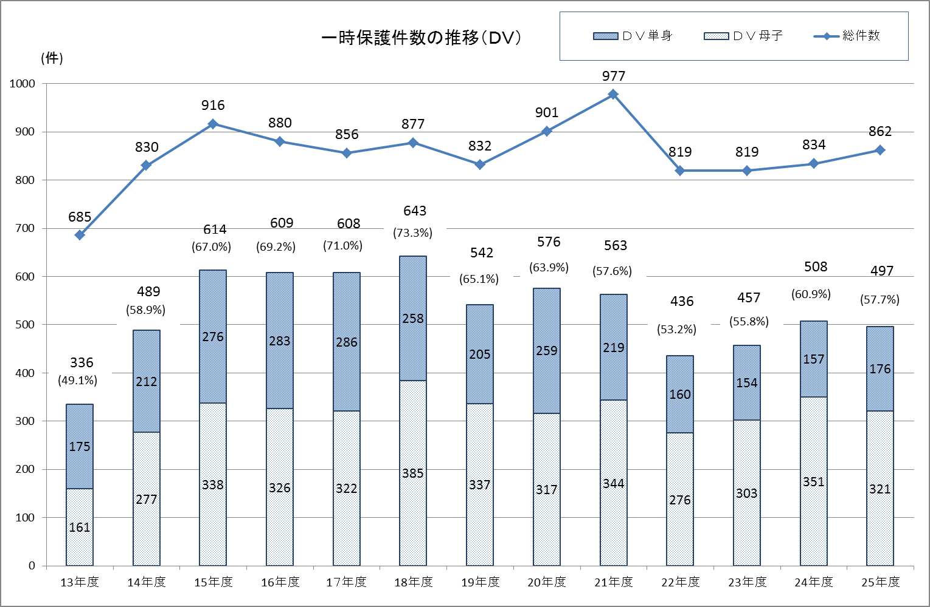
資料：東京都福祉保健局調べ

（７）ひとり親家庭に育つ子供の状況
ひとり親家庭に育つ子どもの状況調査（報告書）から抜粋

